MAN TÜRKİYE

BAKIM YÖNETİMİ UYGULAMASI

KAPSAMLI İŞ ANALİZİ DOKÜMANI

Versiyon | 2.0
Tarih | 09.10.2025
Proje Adı | Maintenance Management Application
Durum | GÜNCEL - Tüm Ekranlar ve Veri Yapıları Dahil

İÇİNDEKİLER
- 1. YÖNETİCİ ÖZETİ
- 2. İŞ SÜREÇLERİ VE AKIŞLARI
- 3. FONKSİYONEL GEREKSİNİMLER
- 3.1 İş Talebi Yönetimi
- 3.2 Varlık Yönetimi
- 3.3 Bakım Yönetimi
- 3.4 Olay Yönetimi
- 3.5 Diğer Modüller
- 4. EKRAN TASARIMLARI VE VERİ YAPILARI
- 4.1 Dashboard
- 4.2 İş Talepleri Modülü
- 4.3 Varlık Yönetimi Modülü
- 4.4 Bakım Yönetimi Modülü
- 4.5 Olay Yönetimi Modülü
- 4.6 Raporlama Modülü
- 5. VERİ MODELİ VE VERİ YAPISI
- 6. ROLLER VE YETKİLENDİRME
- 7. TEKNİK GEREKSİNİMLER
- 8. OPERASYONEL GEREKSİNİMLER
- 9. SONUÇ VE ÖNERİLER

1. YÖNETİCİ ÖZETİ

1.1 Projenin Amacı ve Hedefleri
Bakım departmanı, tüm operasyonlarını Maximo uygulaması üzerinde yönetmektedir. IT departmanı, birden fazla uygulama teknolojisine sahip olup, lisans maliyetlerini azaltmak ve destek yeteneklerini artırmak amacıyla uygulamaları ortak bir teknolojiye taşıma çalışması yürütmektedir. Bu kapsamda, Maximo'nun artan lisans ve bakım maliyetleri nedeniyle başka bir platforma geçiş kararı alınmıştır.
DIVA projesi 2027'de devreye girecek olup, bu tarihe kadar 2 yıllık geçici bir çözüme ihtiyaç vardır. Projenin basitliği ve maliyeti optimize etmek için bazı fonksiyonlar kapsam dışı bırakılırken, kullanıcı deneyimini artıracak ve geliştirme maliyeti düşük olan bazı yeni özellikler eklenmiştir.

Ana Hedefler:
- Bakım departmanının Maximo uygulamasındaki tüm operasyonlarını yeni platforma taşımak
- Lisans maliyetlerini azaltmak ve destek yeteneklerini artırmak
- 2027'de DIVA projesinin devreye girmesine kadar 2 yıllık geçici çözüm sağlamak
- Süreçleri ve sorumlulukları takip etmek
- Hassas kararlar ve bilgiler için kayıt tutmak (onaylar ve maliyetler)
- Geliştirme maliyetlerini minimum düzeyde tutmak

1.2 Kapsam
Bu proje, bakım departmanı ve ilgili departmanlar (maliyet kontrolü, muhasebe, lojistik ve depo) tarafından kullanılan Maximo uygulamasındaki fonksiyonları kapsamaktadır.

Ana Modüller:
- İş Talebi Yönetimi (Request Management)
- Sabit Varlık Yönetimi (Fixed Asset Management)
- Bakım Yönetimi - Düzenli ve Toplu Bakım
- Olay Yönetimi (Incident Management)
- Maliyet Merkezi Değişiklik Süreci
- Varlık Emekliliği (Asset Retirement)
- Raporlama (Reports)

2. İŞ SÜREÇLERİ VE AKIŞLARI

2.1 İş Talebi Süreci (Job Request Workflow)
İş talepleri oluşturulur, detaylandırılır, onay süreçlerinden geçirilir ve çözüme kavuşturulur.

İş Akışı Adımları:
- Talep oluşturma
- Teknik onay (SL/Mühendis)
- İş yöneticisi onayı
- Maliyet onayı
- Çözüm süreci
- Çözüm onayı

2.2 Bakım Süreci (Maintenance Workflow)
Düzenli ve planlı bakım işlemlerinin yönetildiği süreçtir.

İş Akışı Adımları:
- Preventif bakım planlaması
- Bakım takvimi oluşturma
- Bakım ekiplerinin atanması
- Bakım görevlerinin yerine getirilmesi
- Bakım onayı

2.3 Varlık Girişi Süreci (Asset Entry Workflow)
Yeni varlıkların sisteme kaydedilmesi sürecidir.

İş Akışı Adımları:
- Varlık bilgilerinin girilmesi
- SAP entegrasyonu
- Varlık etiketleme
- Lokasyon atama

2.4 Olay Bildirimi Süreci (Incident Notification Workflow)
Acil arıza ve olayların bildirilmesi ve yönetilmesi sürecidir.

İş Akışı Adımları:
- Olay bildirimi
- Önceliklendirme (Kritik/Yüksek/Orta/Düşük)
- Müdahale ekibi atama
- Çözüm süreci
- Çözüm onayı

3. FONKSİYONEL GEREKSİNİMLER

3.1 İş Talebi Yönetimi (Job Request)
Amaç: Talepleri toplamak, onay sürecini yönetmek ve tüm süreci takip etmek.

Hedefler:
- Talepleri toplamak
- Onay sürecini yönetmek
- Çözüm sürecini yönetmek
- Kullanılan dolaylı malzemelerin tüketimini kaydetmek
- Raporlama

Temel Veri Alanları:
- Request Id - Talep benzersiz kimliği
- Request Title - Talep başlığı
- Request Description - Talep detaylı açıklaması
- Asset Id - Varlık kimliği
- Asset SAP Id - SAP sistemindeki varlık kimliği
- Location - Varlık lokasyonu
- Priority - Öncelik seviyesi (Urgent/High/Normal/Low)
- Creation Date Time - Oluşturulma tarihi ve saati
- Current Assignee - Mevcut atanan kişi
- Cost Value - Maliyet değeri
- Cost Currency - Maliyet para birimi
- Approval Status - Onay durumu
- Request Reason - Talep nedeni (OHS/Energy Saving/Environment/etc.)

Durum Geçişleri:
- Business Approval → SL or Engineer Takeover
- Technical Approval → Cost Calculation
- Business Cost Approval → Solution Responsible Assignment
- Implementation → Solution approval
- Done / Rejected / Cancelled

3.2 Varlık Yönetimi (Asset Management)
Sabit varlıkların yaşam döngüsü boyunca yönetimi: varlık girişi, atama, transfer, ve emeklilik işlemlerini kapsar.

Varlık Girişi (Asset Entry)
- Asset Id, Asset Title, Asset Description
- Asset Type, Asset Status
- SRM shopping bucket number, SRM number
- Location, Location sub unit 1, Location sub unit 2
- Producer name, Producer model name, Producer serial number
- Asset attachments
- Cost center
- SAP asset number (entegrasyon ile)

Varlık Atama (Asset Assignment)
- Asset bilgileri (SAP ve Maintenance numaraları)
- Current Asset assigned user info
- New assignee user info
- Change Reason, Exchange date
- Approval fields (current holder, new holder manager, etc.)
- Rejection reason

Maliyet Merkezi Değişikliği (Cost Center Change)
- Current cost center, New cost center
- Cost center responsible info
- Exchange date
- Approval statuses

Varlık Emekliliği (Asset Retirement)
- Retirement Method (Scrapping/Donation/Selling/Missing/Stolen)
- Asset accounting info (IFRS ve Local)
- Selling Prize (if applicable)
- Physical retirement approval
- Scrapping manual attachment

3.3 Bakım Yönetimi (Maintenance)
Düzenli ve toplu bakım işlemlerinin planlanması ve yürütülmesi.

Bakım Planlama:
- Periodic Maintenance Requirement Planning - Periyodik bakım ihtiyaç planlaması
- Period Planning - Dönemsel planlama (weekly/monthly/yearly)
- Task Planning - Görev listesi oluşturma
- Mass Maintenance Planning - Varlık grupları için toplu bakım
- Auto creation of duties - Ayın sonunda otomatik görev oluşturma

Bakım Yürütme:
- Duty Assignment - Görev atama
- Visit Management - Ziyaret yönetimi
- Task Completion - Görev tamamlama
- Material Consumption - Malzeme tüketimi kaydı
- Approval/Rejection - Onay/Red

Temel Veri Alanları:
- Duty id, Duty title, Duty description
- Maintenance date, SAP Asset number, Maintenance asset number
- Location, Task list number, Maintenance documents
- Maintenance responsible user info
- Visit start/finish date time
- Task checked, Task delay explanation
- Consumed materials (number, quantity, unit)

3.4 Olay Yönetimi (Incident Management)
Acil arıza ve olayların toplanması, çözümlenmesi ve gelecek analizler için veri kaydedilmesi.

Olay Toplama:
- Create incident - Olay oluşturma
- SAP Asset bilgileri
- Incident Title ve Description
- Attachments - Ek dosyalar (fotoğraf vb.)
- Location bilgisi
- Alternative user to receive asset

Çözüm Süreci:
- Asset handover to maintenance - Varlığın bakıma teslimi
- Solution responsible assignment - Çözüm sorumlusu atama
- Outsource service - Dış hizmet gönderme
- Delay explanation - Gecikme açıklaması
- Solution explanation - Çözüm açıklaması
- Consumed materials - Kullanılan malzemeler
- Solution approval from SL-TL - Teknik onay
- Solution approval from creator - Talep sahibi onayı
- Manager approval (if needed)

4. EKRAN TASARIMLARI VE VERİ YAPILARI
Bu bölümde, uygulamanın tüm ekranlarının güncel görüntüleri ve detaylı veri yapıları yer almaktadır. Her ekran için sayfa yolu, görsel ve veri modeli sunulmuştur.

4.1 Dashboard (Ana Sayfa)

Ana Sayfa (Dashboard)
Dosya Yolu: /bakim-yonetim-app/index.html
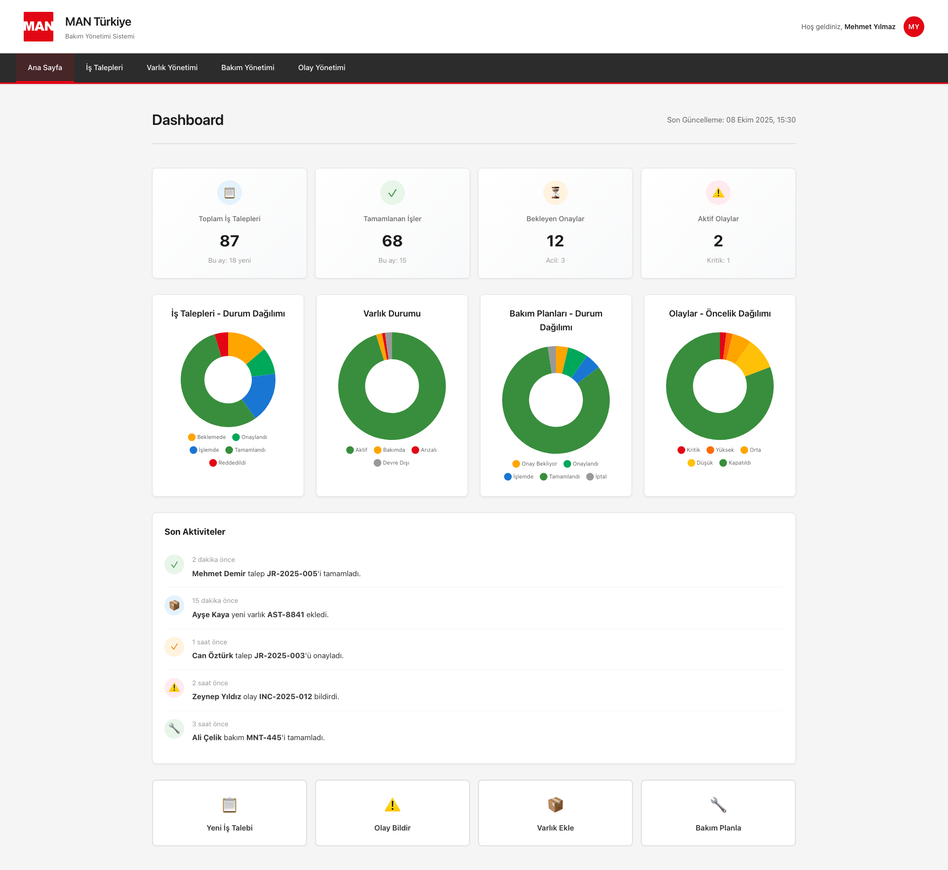

Veri Yapısı ve Sayfa Bileşenleri:

Özet İstatistikler:
- • Tablo Sayısı: 0
- • Toplam Kolon: 0
- • Form Alanı: 0
- • Badge Sayısı: 0
- • Kart Sayısı: 8
- • Buton Sayısı: 0

İstatistik Kartları (8 kart):
- • Toplam İş Talepleri
- • Tamamlanan İşler
- • Bekleyen Onaylar
- • Aktif Olaylar
- • İş Talepleri - Durum Dağılımı
- • Varlık Durumu
- • Bakım Planları - Durum Dağılımı
- • Olaylar - Öncelik Dağılımı

4.2 İş Talepleri Modülü
İş talepleri modülü, kullanıcıların bakım ve onarım taleplerini oluşturmasını, takip etmesini ve yönetmesini sağlar.

İş Talepleri - Liste
Dosya Yolu: /bakim-yonetim-app/pages/job-requests.html
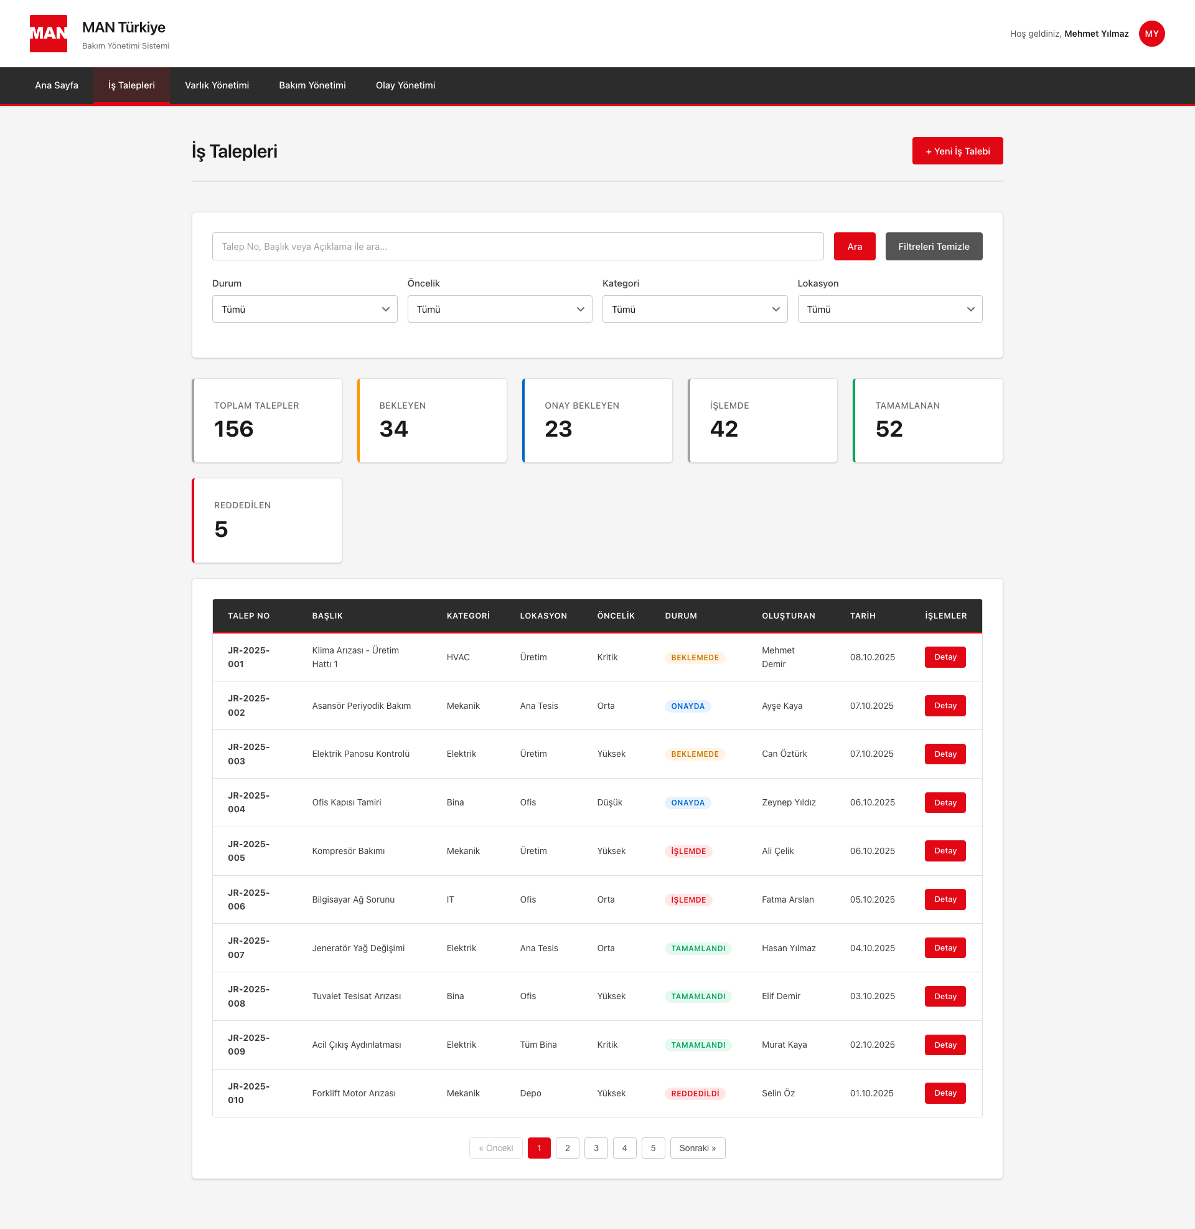

Veri Yapısı ve Sayfa Bileşenleri:

Özet İstatistikler:
- • Tablo Sayısı: 1
- • Toplam Kolon: 9
- • Form Alanı: 5
- • Badge Sayısı: 10
- • Kart Sayısı: 6
- • Buton Sayısı: 4

Tablo Kolonları (1 tablo):
- • Talep No
- • Başlık
- • Kategori
- • Lokasyon
- • Öncelik
- • Durum
- • Oluşturan
- • Tarih
- • İşlemler

Form Alanları (5 alan):
- • searchInput (text) - Talep No, Başlık veya Açıklama ile ara...
- • filterStatus (select, 6 seçenek)
- - Tümü
- - Beklemede
- - Onayda
- - İşlemde
- - Tamamlandı
- - ... (1 seçenek daha)
- • filterPriority (select, 5 seçenek)
- - Tümü
- - Kritik
- - Yüksek
- - Orta
- - Düşük
- • filterCategory (select, 6 seçenek)
- - Tümü
- - Elektrik
- - Mekanik
- - Bina
- - IT
- - ... (1 seçenek daha)
- • filterLocation (select, 5 seçenek)
- - Tümü
- - Ana Tesis
- - Üretim
- - Ofis
- - Depo

Durum Badge'leri (10 badge):
- • Beklemede
- • İşlemde
- • Tamamlandı
- • Reddedildi
- • Onayda

İstatistik Kartları (6 kart):
- • Toplam Talepler: 156
- • Bekleyen: 34
- • Onay Bekleyen: 23
- • İşlemde: 42
- • Tamamlanan: 52
- • Reddedilen: 5

İşlem Butonları (4 buton):
- • + Yeni İş Talebi
- • Detay
- • Filtreleri Temizle
- • Ara

İş Talebi - Detay
Dosya Yolu: /bakim-yonetim-app/pages/job-request-detail.html
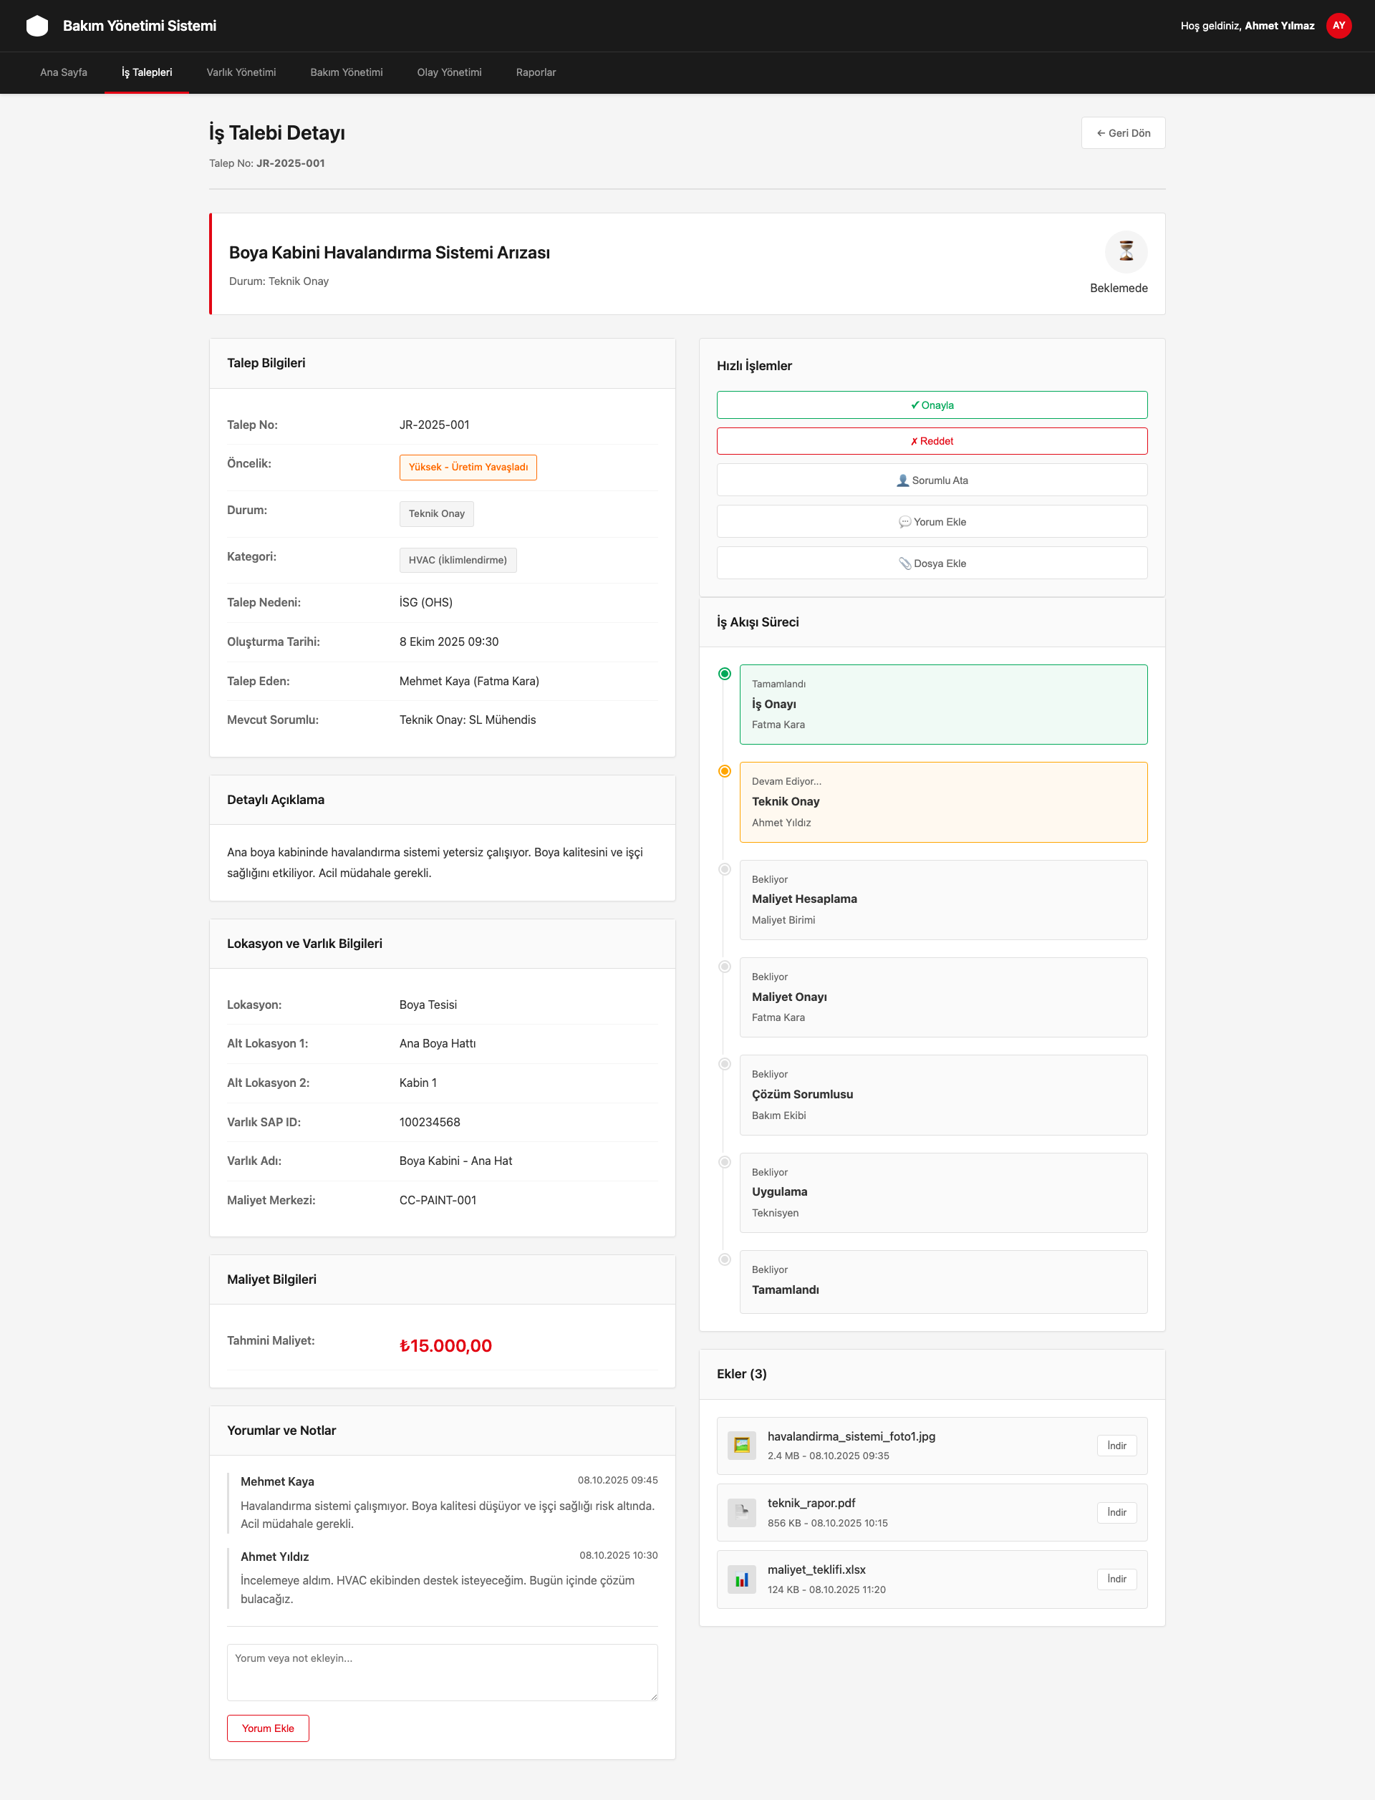

Veri Yapısı ve Sayfa Bileşenleri:

Özet İstatistikler:
- • Tablo Sayısı: 0
- • Toplam Kolon: 0
- • Form Alanı: 1
- • Badge Sayısı: 0
- • Kart Sayısı: 14
- • Buton Sayısı: 7

Form Alanları (1 alan):
- • unnamed (textarea)

İstatistik Kartları (14 kart):
- • Talep Bilgileri
- • Talep Bilgileri
- • Detaylı Açıklama
- • Detaylı Açıklama
- • Lokasyon ve Varlık Bilgileri
- • Lokasyon ve Varlık Bilgileri
- • Maliyet Bilgileri
- • Maliyet Bilgileri
- • Yorumlar ve Notlar
- • Yorumlar ve Notlar
- • İş Akışı Süreci
- • İş Akışı Süreci
- • Ekler(0)
- • Ekler(0)

İşlem Butonları (7 buton):
- • 👤 Sorumlu Ata
- • ✗ Reddet
- • Yorum Ekle
- • 💬 Yorum Ekle
- • ✓ Onayla
- • ← Geri Dön
- • 📎 Dosya Ekle

İş Talebi - Oluştur
Dosya Yolu: /bakim-yonetim-app/pages/job-request-create.html
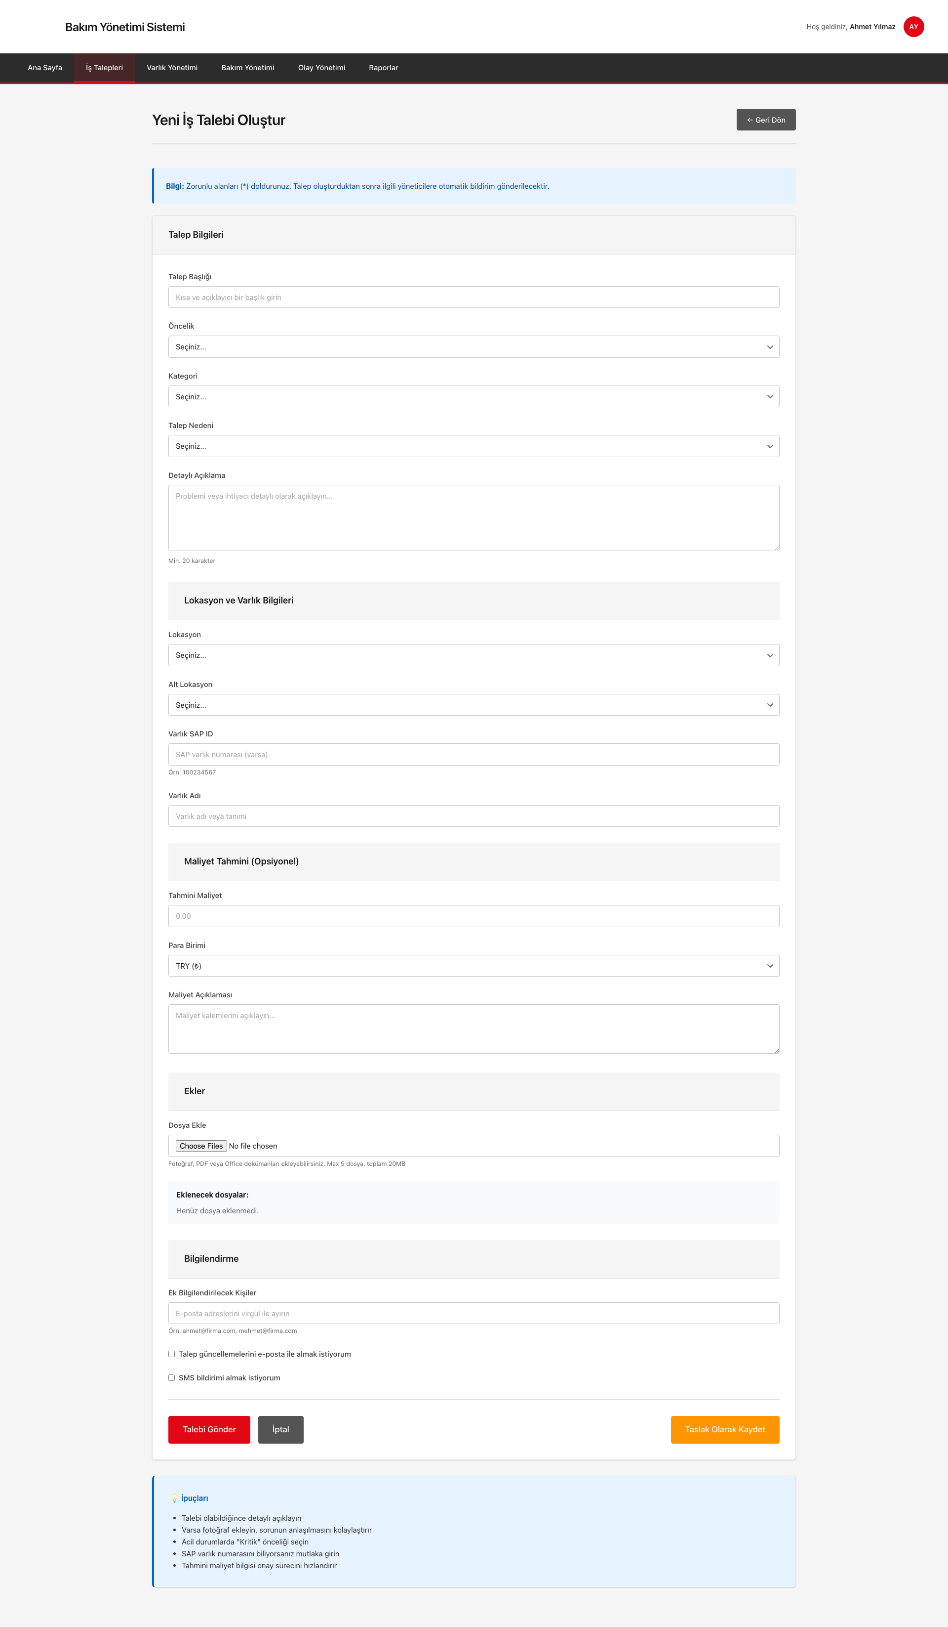

Veri Yapısı ve Sayfa Bileşenleri:

Özet İstatistikler:
- • Tablo Sayısı: 0
- • Toplam Kolon: 0
- • Form Alanı: 16
- • Badge Sayısı: 0
- • Kart Sayısı: 9
- • Buton Sayısı: 4

Form Alanları (16 alan):
- • unnamed (text) - Kısa ve açıklayıcı bir başlık girin
- • unnamed (text) - SAP varlık numarası (varsa)
- • unnamed (text) - Varlık adı veya tanımı
- • unnamed (number) - 0.00
- • unnamed (file)
- • unnamed (text) - E-posta adreslerini virgül ile ayırın
- • unnamed (checkbox)
- • unnamed (checkbox)
- • unnamed (select, 5 seçenek)
- - Seçiniz...
- - Kritik - Acil müdahale gerekli
- - Yüksek - En kısa sürede
- - Orta - Normal süreçte
- - Düşük - Zamanı gelince
- • unnamed (select, 8 seçenek)
- - Seçiniz...
- - Elektrik
- - Mekanik
- - Bina
- - HVAC (Isıtma/Soğutma)
- - ... (3 seçenek daha)
- • unnamed (select, 6 seçenek)
- - Seçiniz...
- - Arıza
- - Planlı Bakım
- - İyileştirme
- - Değişiklik
- - ... (1 seçenek daha)
- • unnamed (select, 9 seçenek)
- - Seçiniz...
- - Ana Tesis
- - Üretim Hattı 1
- - Üretim Hattı 2
- - Üretim Hattı 3
- - ... (4 seçenek daha)
- • unnamed (select, 5 seçenek)
- - Seçiniz...
- - 1. Kat
- - 2. Kat
- - 3. Kat
- - Bodrum
- • unnamed (select, 3 seçenek)
- - TRY (₺)
- - USD ($)
- - EUR (€)
- • unnamed (textarea)
- • unnamed (textarea)

İstatistik Kartları (9 kart):
- • Talep Bilgileri
- • Talep Bilgileri
- • Lokasyon ve Varlık Bilgileri
- • Lokasyon ve Varlık Bilgileri
- • Maliyet Tahmini (Opsiyonel)
- • Ekler
- • Bilgilendirme
- • 💡 İpuçları
- • 💡 İpuçları

İşlem Butonları (4 buton):
- • İptal
- • Talebi Gönder
- • Taslak Olarak Kaydet
- • ← Geri Dön

4.3 Varlık Yönetimi Modülü
Varlık yönetimi modülü, sabit varlıkların kaydını, takibini ve yaşam döngüsü yönetimini sağlar.

Varlıklar - Liste
Dosya Yolu: /bakim-yonetim-app/pages/assets.html
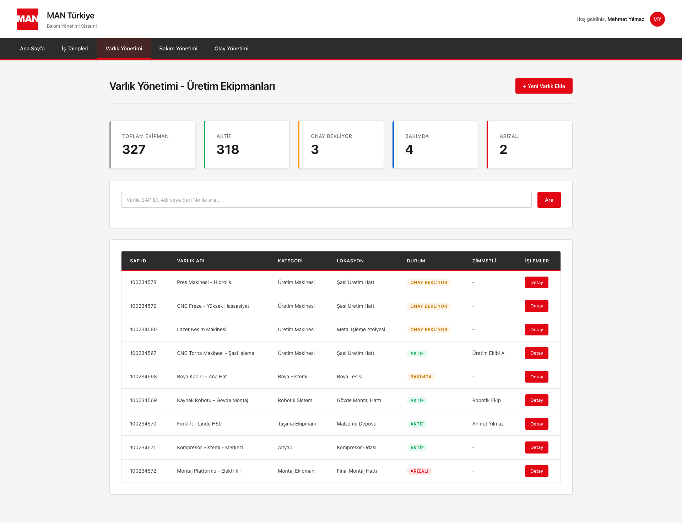

Veri Yapısı ve Sayfa Bileşenleri:

Özet İstatistikler:
- • Tablo Sayısı: 1
- • Toplam Kolon: 7
- • Form Alanı: 8
- • Badge Sayısı: 9
- • Kart Sayısı: 5
- • Buton Sayısı: 3

Tablo Kolonları (1 tablo):
- • SAP ID
- • Varlık Adı
- • Kategori
- • Lokasyon
- • Durum
- • Zimmetli
- • İşlemler

Form Alanları (8 alan):
- • unnamed (text) - Varlık SAP ID, Adı veya Seri No ile ara...
- • sapId (text)
- • name (text)
- • manufacturer (text)
- • model (text)
- • serialNo (text)
- • category (select, 6 seçenek)
- - Seçiniz
- - Üretim Makinesi
- - Robotik Sistem
- - Boya Sistemi
- - Taşıma Ekipmanı
- - ... (1 seçenek daha)
- • location (select, 6 seçenek)
- - Seçiniz
- - Şasi Üretim Hattı
- - Gövde Montaj Hattı
- - Boya Tesisi
- - Final Montaj Hattı
- - ... (1 seçenek daha)

Durum Badge'leri (9 badge):
- • Onay Bekliyor
- • Bakımda
- • Arızalı
- • Aktif

İstatistik Kartları (5 kart):
- • Toplam Ekipman: 327
- • Aktif: 318
- • Onay Bekliyor: 3
- • Bakımda: 4
- • Arızalı: 2

İşlem Butonları (3 buton):
- • Detay
- • Ara
- • + Yeni Varlık Ekle

Varlık - Detay
Dosya Yolu: /bakim-yonetim-app/pages/asset-detail.html
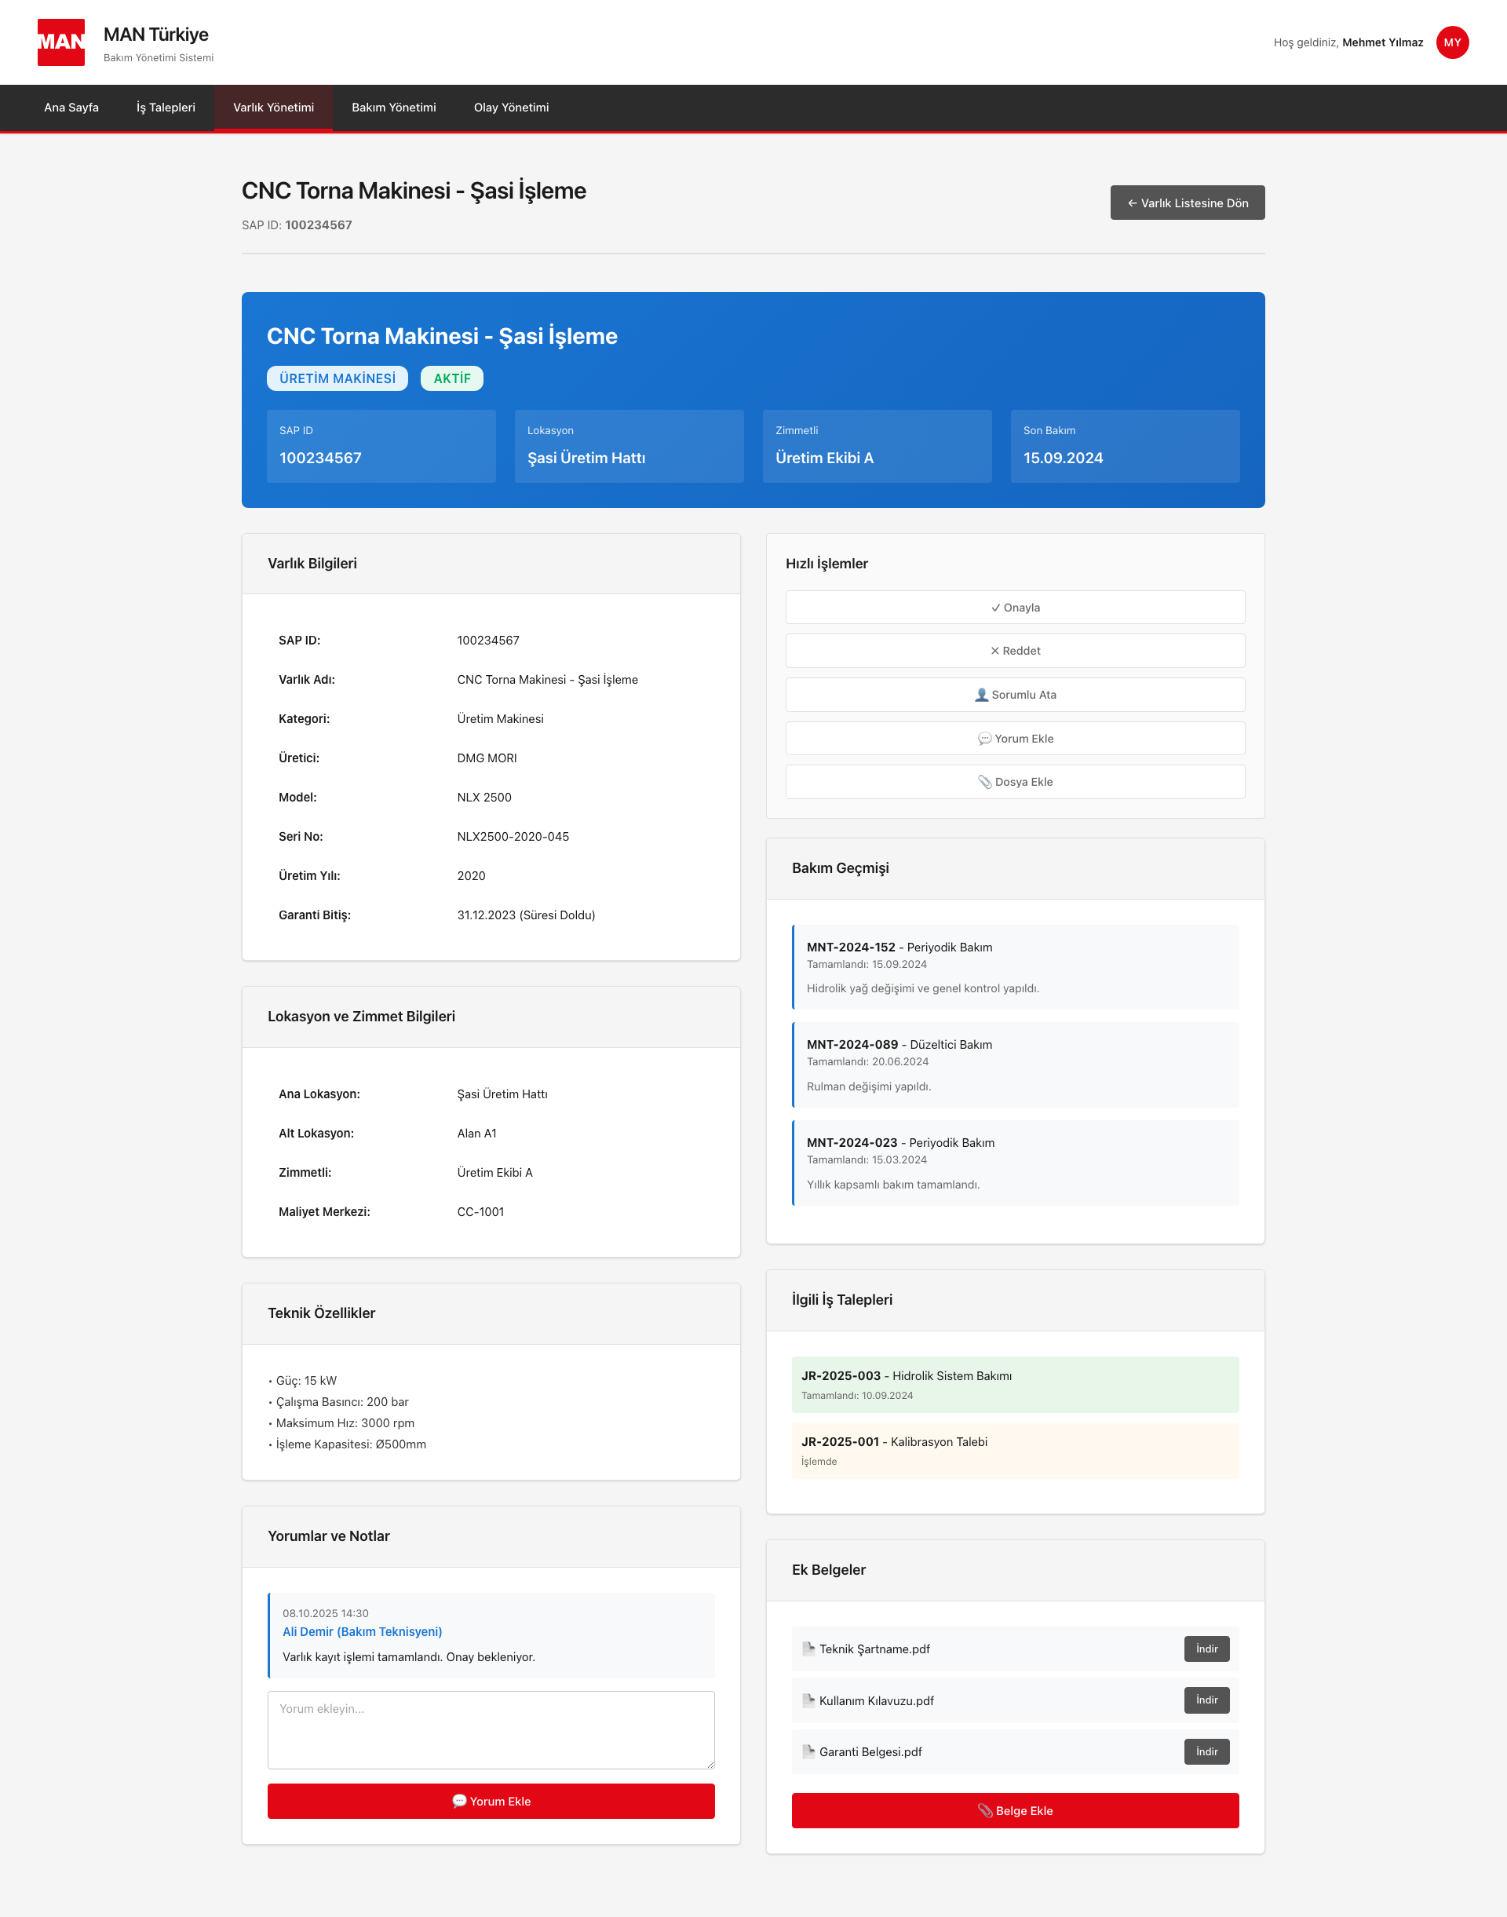

Veri Yapısı ve Sayfa Bileşenleri:

Özet İstatistikler:
- • Tablo Sayısı: 0
- • Toplam Kolon: 0
- • Form Alanı: 1
- • Badge Sayısı: 2
- • Kart Sayısı: 14
- • Buton Sayısı: 7

Form Alanları (1 alan):
- • unnamed (textarea)

Durum Badge'leri (2 badge):

İstatistik Kartları (14 kart):
- • Varlık Bilgileri
- • Varlık Bilgileri
- • Lokasyon ve Zimmet Bilgileri
- • Lokasyon ve Zimmet Bilgileri
- • Teknik Özellikler
- • Teknik Özellikler
- • Yorumlar ve Notlar
- • Yorumlar ve Notlar
- • Bakım Geçmişi
- • Bakım Geçmişi
- • İlgili İş Talepleri
- • İlgili İş Talepleri
- • Ek Belgeler
- • Ek Belgeler

İşlem Butonları (7 buton):
- • 👤 Sorumlu Ata
- • ✗ Reddet
- • İndir
- • 💬 Yorum Ekle
- • ✓ Onayla
- • ← Varlık Listesine Dön
- • 📎 Dosya Ekle

4.4 Bakım Yönetimi Modülü
Bakım yönetimi modülü, periyodik ve planlı bakım işlemlerinin yönetimini sağlar.

Bakım - Liste
Dosya Yolu: /bakim-yonetim-app/pages/maintenance.html
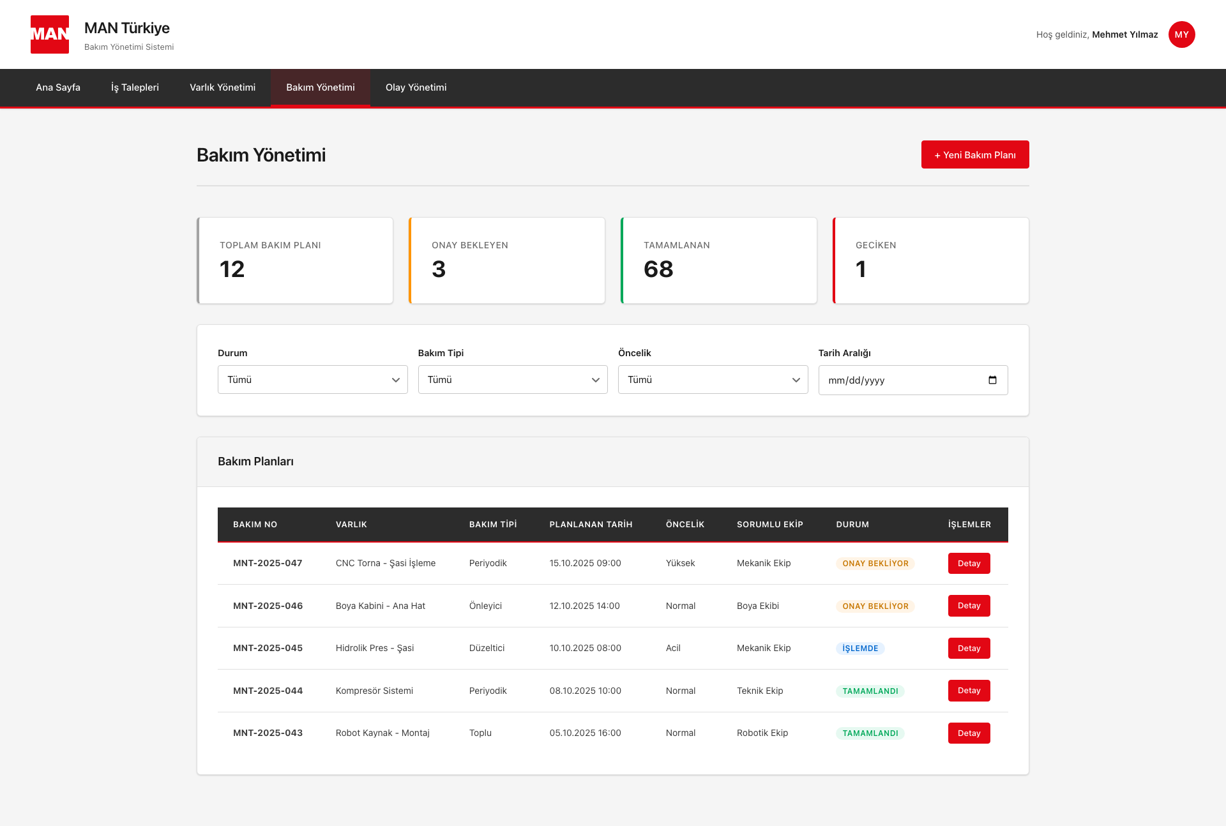

Veri Yapısı ve Sayfa Bileşenleri:

Özet İstatistikler:
- • Tablo Sayısı: 1
- • Toplam Kolon: 8
- • Form Alanı: 4
- • Badge Sayısı: 5
- • Kart Sayısı: 6
- • Buton Sayısı: 2

Tablo Kolonları (1 tablo):
- • Bakım No
- • Varlık
- • Bakım Tipi
- • Planlanan Tarih
- • Öncelik
- • Sorumlu Ekip
- • Durum
- • İşlemler

Form Alanları (4 alan):
- • unnamed (date)
- • unnamed (select, 6 seçenek)
- - Tümü
- - Onay Bekleyen
- - Onaylandı
- - İşlemde
- - Tamamlandı
- - ... (1 seçenek daha)
- • unnamed (select, 5 seçenek)
- - Tümü
- - Periyodik Bakım
- - Önleyici Bakım
- - Düzeltici Bakım
- - Toplu Bakım
- • unnamed (select, 5 seçenek)
- - Tümü
- - Acil
- - Yüksek
- - Normal
- - Düşük

Durum Badge'leri (5 badge):
- • Onay Bekliyor
- • İşlemde
- • Tamamlandı

İstatistik Kartları (6 kart):
- • Toplam Bakım Planı: 12
- • Onay Bekleyen: 3
- • Tamamlanan: 68
- • Geciken: 1
- • Bakım Planları
- • Bakım Planları

İşlem Butonları (2 buton):
- • Detay
- • + Yeni Bakım Planı

Bakım - Detay
Dosya Yolu: /bakim-yonetim-app/pages/maintenance-detail.html
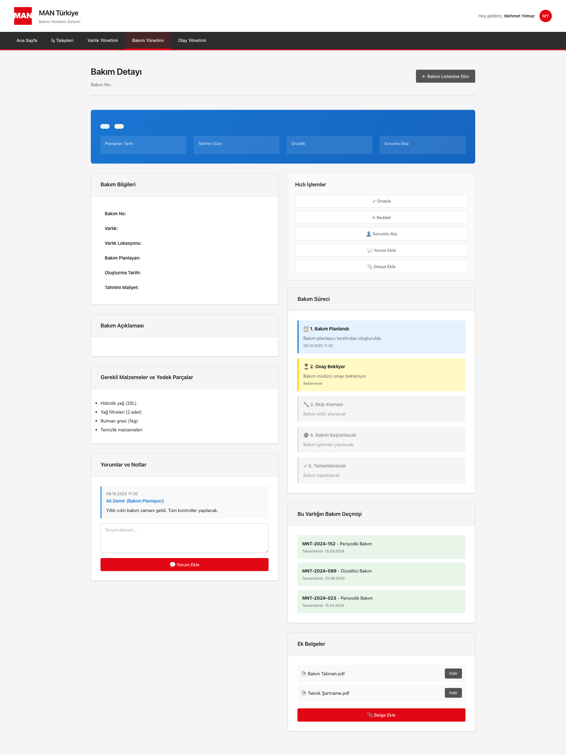

Veri Yapısı ve Sayfa Bileşenleri:

Özet İstatistikler:
- • Tablo Sayısı: 0
- • Toplam Kolon: 0
- • Form Alanı: 1
- • Badge Sayısı: 2
- • Kart Sayısı: 14
- • Buton Sayısı: 8

Form Alanları (1 alan):
- • unnamed (textarea)

Durum Badge'leri (2 badge):

İstatistik Kartları (14 kart):
- • Bakım Bilgileri
- • Bakım Bilgileri
- • Bakım Açıklaması
- • Bakım Açıklaması
- • Gerekli Malzemeler ve Yedek Parçalar
- • Gerekli Malzemeler ve Yedek Parçalar
- • Yorumlar ve Notlar
- • Yorumlar ve Notlar
- • Bakım Süreci
- • Bakım Süreci
- • Bu Varlığın Bakım Geçmişi
- • Bu Varlığın Bakım Geçmişi
- • Ek Belgeler
- • Ek Belgeler

İşlem Butonları (8 buton):
- • 📎 Belge Ekle
- • ← Bakım Listesine Dön
- • 👤 Sorumlu Ata
- • ✗ Reddet
- • İndir
- • 💬 Yorum Ekle
- • ✓ Onayla
- • 📎 Dosya Ekle

Bakım - Oluştur
Dosya Yolu: /bakim-yonetim-app/pages/maintenance-create.html
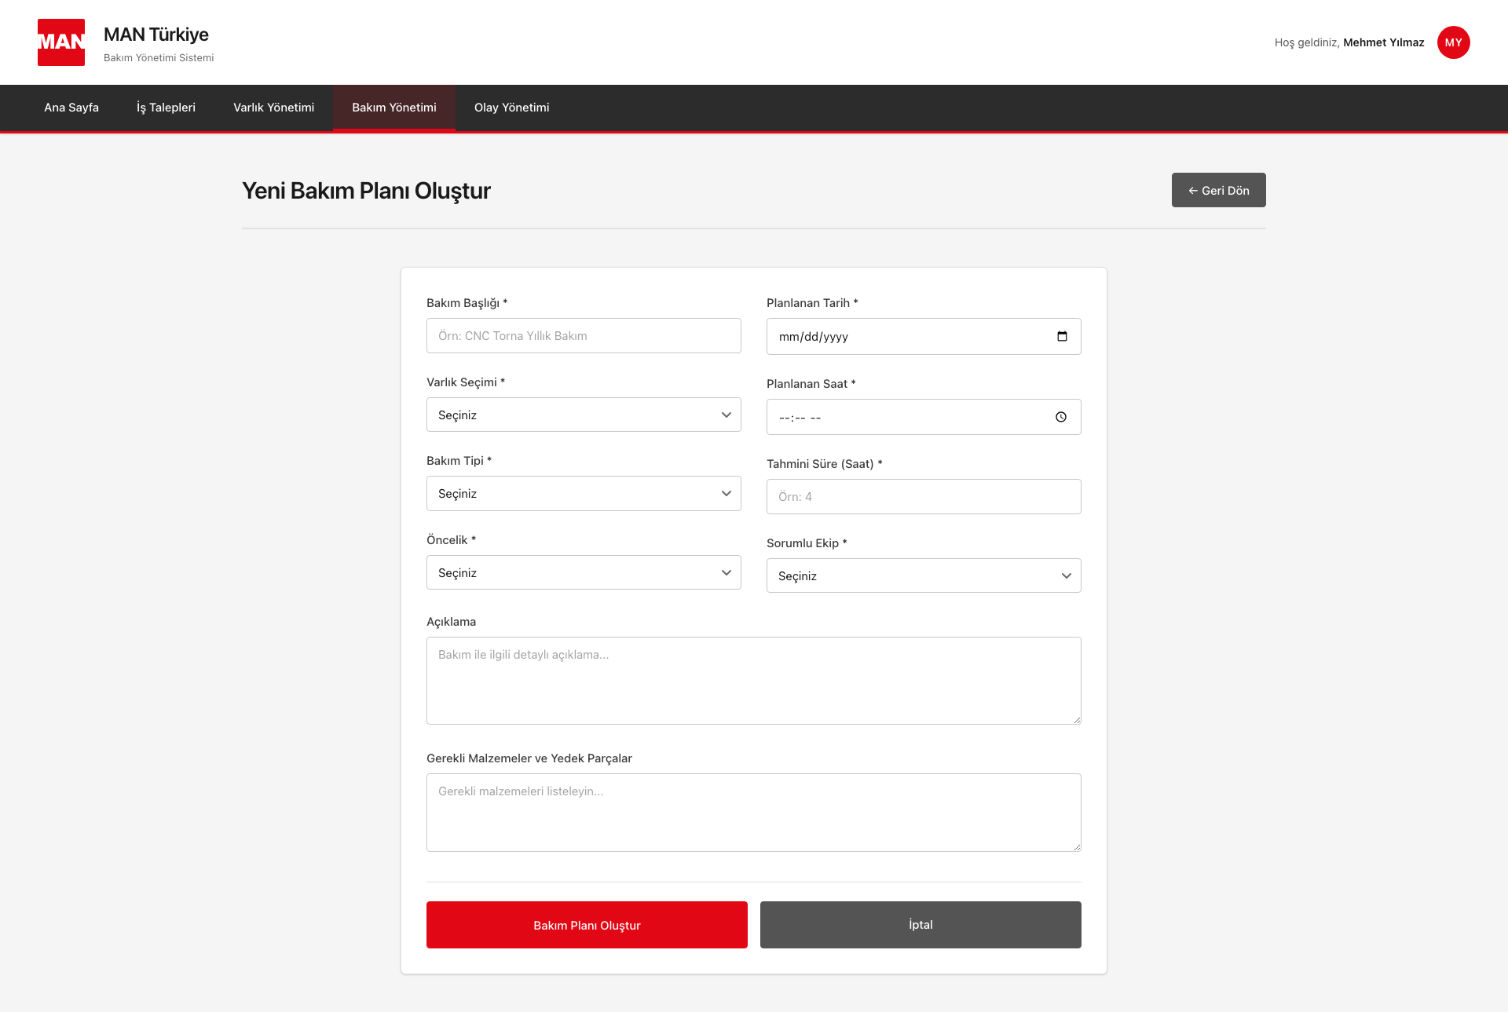

Veri Yapısı ve Sayfa Bileşenleri:

Özet İstatistikler:
- • Tablo Sayısı: 0
- • Toplam Kolon: 0
- • Form Alanı: 10
- • Badge Sayısı: 0
- • Kart Sayısı: 0
- • Buton Sayısı: 3

Form Alanları (10 alan):
- • title (text) - Örn: CNC Torna Yıllık Bakım
- • scheduledDate (date)
- • scheduledTime (time)
- • estimatedDuration (number) - Örn: 4
- • assetId (select, 7 seçenek)
- - Seçiniz
- - CNC Torna Makinesi - Şasi İşleme
- - Boya Kabini - Ana Hat
- - Kaynak Robotu - Gövde Montaj
- - Forklift - Linde H50
- - ... (2 seçenek daha)
- • maintenanceType (select, 5 seçenek)
- - Seçiniz
- - Periyodik Bakım
- - Önleyici Bakım
- - Düzeltici Bakım
- - Toplu Bakım
- • priority (select, 5 seçenek)
- - Seçiniz
- - Acil
- - Yüksek
- - Normal
- - Düşük
- • assignedTeam (select, 6 seçenek)
- - Seçiniz
- - Mekanik Bakım Ekibi
- - Elektrik Bakım Ekibi
- - Robotik Ekip
- - Boya Ekibi
- - ... (1 seçenek daha)
- • description (textarea)
- • materials (textarea)

İşlem Butonları (3 buton):
- • İptal
- • Bakım Planı Oluştur
- • ← Geri Dön

4.5 Olay Yönetimi Modülü (GÜNCEL - ÖNEMLİ DEĞİŞİKLİKLER)
ÖNEMLİ: Bu modülde önemli güncellemeler yapılmıştır. Popup penceresi kaldırılmış ve yeni olay bildirimi için ayrı bir sayfa oluşturulmuştur. Bu değişiklik, kullanıcı deneyimini iyileştirmek ve daha kapsamlı form alanları sunmak amacıyla yapılmıştır.

Olaylar - Liste (GÜNCEL - Popup Kaldırıldı)
Dosya Yolu: /bakim-yonetim-app/pages/incidents.html
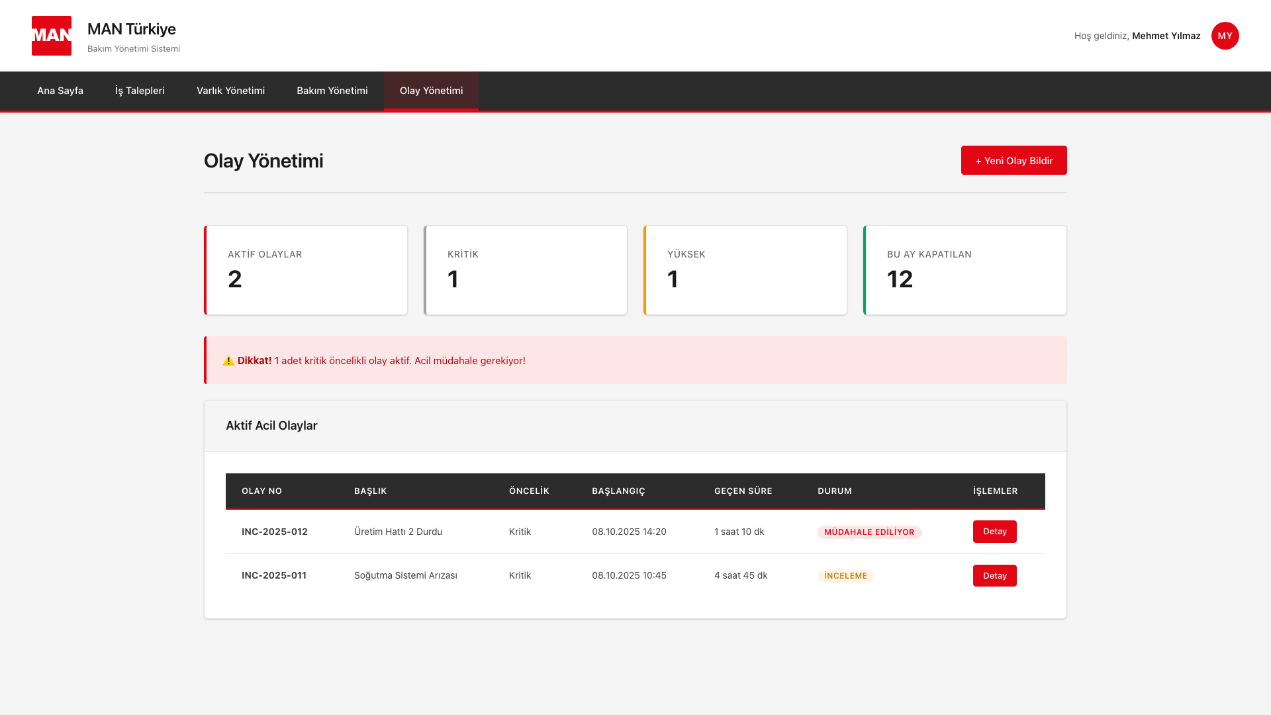

Veri Yapısı ve Sayfa Bileşenleri:

Özet İstatistikler:
- • Tablo Sayısı: 1
- • Toplam Kolon: 7
- • Form Alanı: 0
- • Badge Sayısı: 2
- • Kart Sayısı: 6
- • Buton Sayısı: 2

Tablo Kolonları (1 tablo):
- • Olay No
- • Başlık
- • Öncelik
- • Başlangıç
- • Geçen Süre
- • Durum
- • İşlemler

Durum Badge'leri (2 badge):
- • İnceleme
- • Müdahale Ediliyor

İstatistik Kartları (6 kart):
- • Aktif Olaylar: 2
- • Kritik: 1
- • Yüksek: 1
- • Bu Ay Kapatılan: 12
- • Aktif Acil Olaylar
- • Aktif Acil Olaylar

İşlem Butonları (2 buton):
- • + Yeni Olay Bildir
- • Detay

Olay - Detay
Dosya Yolu: /bakim-yonetim-app/pages/incident-detail.html
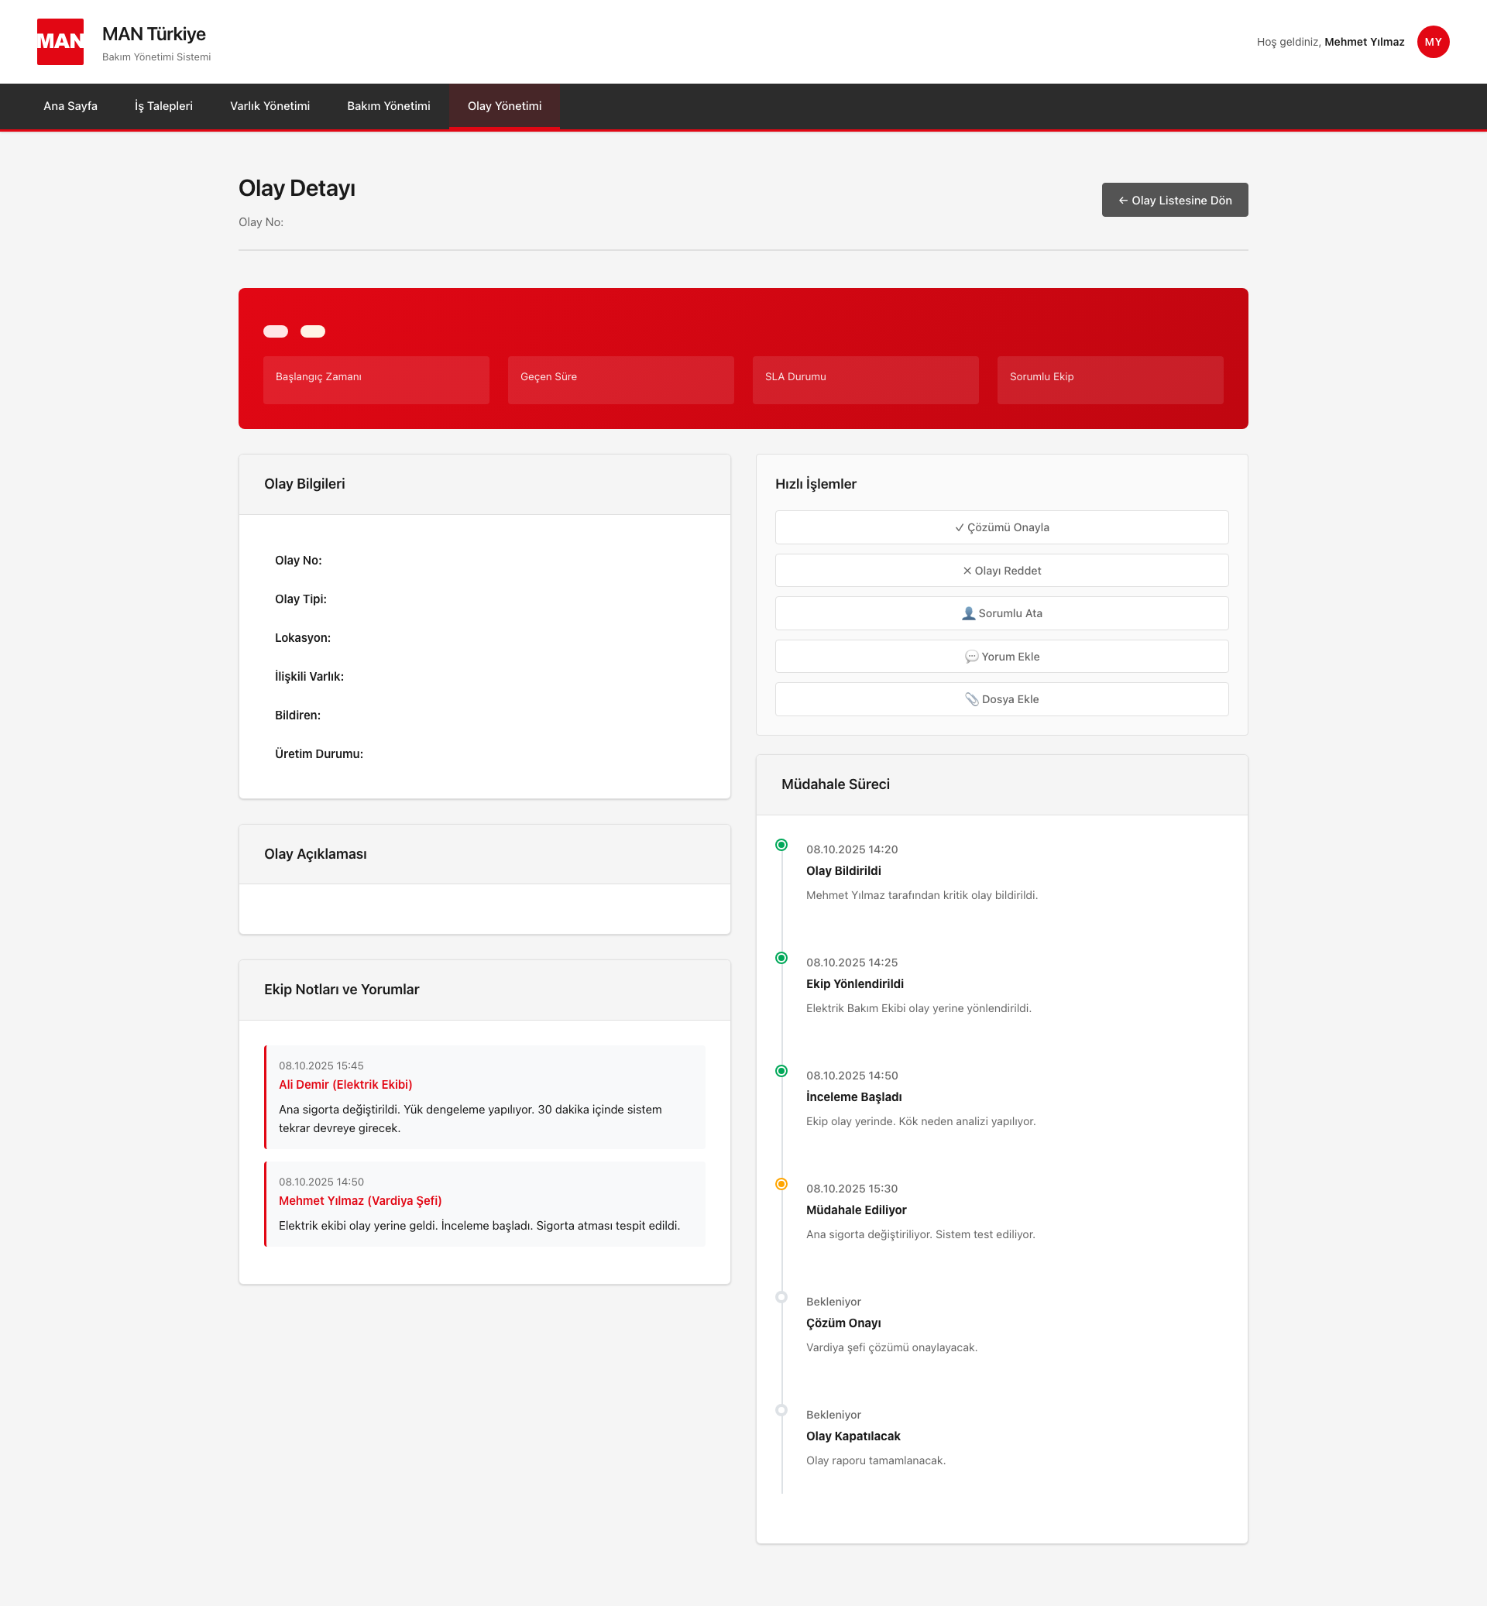

Veri Yapısı ve Sayfa Bileşenleri:

Özet İstatistikler:
- • Tablo Sayısı: 0
- • Toplam Kolon: 0
- • Form Alanı: 0
- • Badge Sayısı: 2
- • Kart Sayısı: 8
- • Buton Sayısı: 6

Durum Badge'leri (2 badge):

İstatistik Kartları (8 kart):
- • Olay Bilgileri
- • Olay Bilgileri
- • Olay Açıklaması
- • Olay Açıklaması
- • Ekip Notları ve Yorumlar
- • Ekip Notları ve Yorumlar
- • Müdahale Süreci
- • Müdahale Süreci

İşlem Butonları (6 buton):
- • 👤 Sorumlu Ata
- • ✗ Olayı Reddet
- • 💬 Yorum Ekle
- • ✓ Çözümü Onayla
- • ← Olay Listesine Dön
- • 📎 Dosya Ekle

Olay - Oluştur (YENİ SAYFA!)
Dosya Yolu: /bakim-yonetim-app/pages/incident-create.html
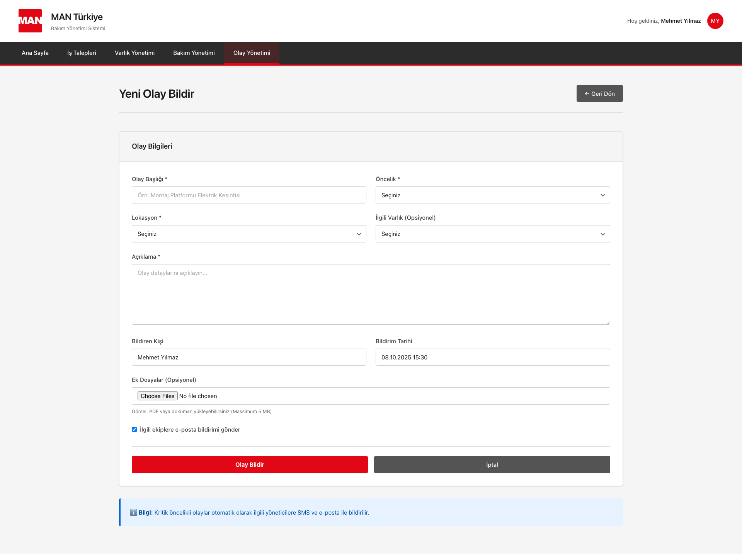

Veri Yapısı ve Sayfa Bileşenleri:

Özet İstatistikler:
- • Tablo Sayısı: 0
- • Toplam Kolon: 0
- • Form Alanı: 9
- • Badge Sayısı: 0
- • Kart Sayısı: 2
- • Buton Sayısı: 3

Form Alanları (9 alan):
- • title (text) - Örn: Montaj Platformu Elektrik Kesintisi
- • reporter (text)
- • reportDate (text)
- • attachments (file)
- • sendNotification (checkbox)
- • priority (select, 5 seçenek)
- - Seçiniz
- - Düşük
- - Orta
- - Yüksek
- - Kritik
- • location (select, 8 seçenek)
- - Seçiniz
- - Şasi Üretim Hattı
- - Gövde Montaj Hattı
- - Boya Tesisi
- - Final Montaj Hattı
- - ... (3 seçenek daha)
- • assetId (select, 7 seçenek)
- - Seçiniz
- - CNC Torna Makinesi - Şasi İşleme
- - Boya Kabini - Ana Hat
- - Kaynak Robotu - Gövde Montaj
- - Forklift - Linde H50
- - ... (2 seçenek daha)
- • description (textarea)

İstatistik Kartları (2 kart):
- • Olay Bilgileri
- • Olay Bilgileri

İşlem Butonları (3 buton):
- • İptal
- • Olay Bildir
- • ← Geri Dön

4.6 Raporlama Modülü
Raporlama modülü, sistem genelindeki verilerin analiz edilmesi ve raporlanması için kullanılır.

Raporlar
Dosya Yolu: /bakim-yonetim-app/pages/reports.html
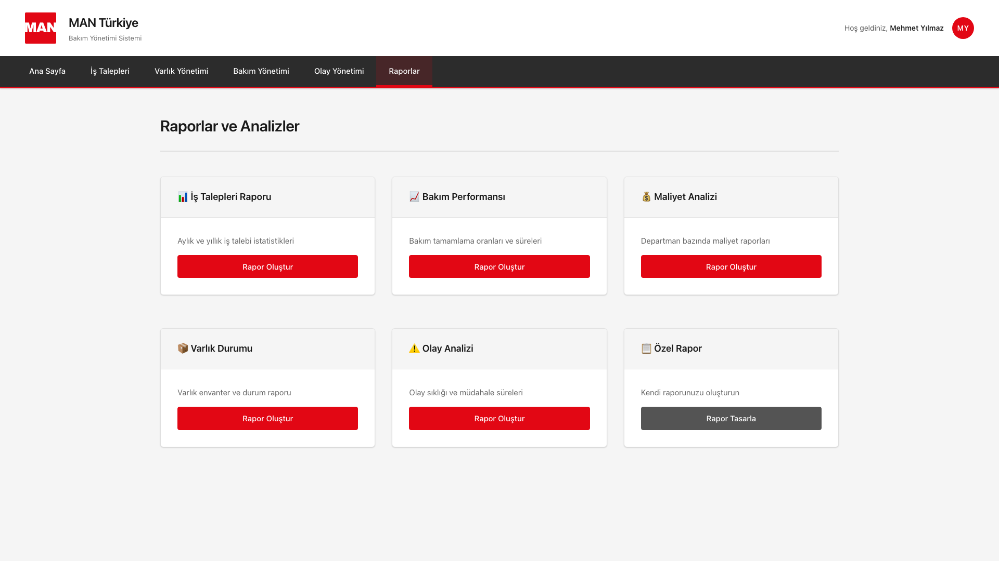

Veri Yapısı ve Sayfa Bileşenleri:

Özet İstatistikler:
- • Tablo Sayısı: 0
- • Toplam Kolon: 0
- • Form Alanı: 0
- • Badge Sayısı: 0
- • Kart Sayısı: 12
- • Buton Sayısı: 2

İstatistik Kartları (12 kart):
- • 📊 İş Talepleri Raporu
- • 📊 İş Talepleri Raporu
- • 📈 Bakım Performansı
- • 📈 Bakım Performansı
- • 💰 Maliyet Analizi
- • 💰 Maliyet Analizi
- • 📦 Varlık Durumu
- • 📦 Varlık Durumu
- • ⚠️ Olay Analizi
- • ⚠️ Olay Analizi
- • 📋 Özel Rapor
- • 📋 Özel Rapor

İşlem Butonları (2 buton):
- • Rapor Oluştur
- • Rapor Tasarla

5. VERİ MODELİ VE VERİ YAPISI
Veri yapısı 37 adet tablo/sheet içermektedir. Bu tablolar, uygulamanın tüm fonksiyonel gereksinimlerini karşılamak üzere tasarlanmıştır.

Ana Veri Tabloları:
- Asset - Varlık ana tablosu
- Asset Group header - Varlık grup başlığı
- Asset Group item - Varlık grup öğeleri
- Asset Retirement - Varlık emekliliği
- Asset Status - Varlık durumları
- Asset Type - Varlık tipleri
- Assignment - Varlık atamaları
- Auth Group - Yetkilendirme grupları
- Comment - Yorumlar
- Consumed Materials - Tüketilen malzemeler
- Cost Center - Maliyet merkezleri
- Cost Center Change - Maliyet merkezi değişiklikleri
- Department - Departmanlar
- Document - Dokümanlar
- Incident - Olaylar
- Job Req. - İş talepleri
- Location - Lokasyonlar
- M. Duty - Bakım görevleri
- M. Req. - Bakım gereksinimleri
- M. Task - Bakım görevleri
- Priority - Öncelik seviyeleri
- User - Kullanıcılar
- User Group - Kullanıcı grupları
- Visit - Ziyaretler
- on behalf - Vekalet işlemleri

6. ROLLER VE YETKİLENDİRME

Kullanıcı Rolleri:
Talep Sahibi (Requester): İş talebi oluşturabilir, kendi taleplerini görüntüleyebilir
Shift Leader / Mühendis: Teknik onay verebilir, talep atayabilir, çözüm sürecini yönetebilir
İş Yöneticisi (Business Manager): Talep ve maliyet onayı verebilir
Bakım Teknisyeni: Bakım işlemlerini gerçekleştirebilir, malzeme kullanımını kaydedebilir
Varlık Yöneticisi: Varlık girişi, atama ve emeklilik işlemlerini yapabilir
Maliyet Kontrolörü: Maliyet raporlarına erişebilir, maliyet merkezi değişikliklerini onaylayabilir
Sistem Yöneticisi: Tüm yetkilere sahip, sistem yapılandırmasını yönetebilir

7. TEKNİK GEREKSİNİMLER

7.1 Entegrasyonlar
- SAP Entegrasyonu: Varlık bilgileri, maliyet merkezi, muhasebe kayıtları
- Active Directory: Kullanıcı kimlik doğrulama ve yetkilendirme
- E-posta Sistemi: Bildirimler ve onay süreçleri
- IAM Integration: Gelişmiş yetkilendirme (opsiyonel)

7.2 Güvenlik Gereksinimleri
- Rol tabanlı erişim kontrolü (RBAC)
- Windows domain authentication
- PKI card approval support
- Audit logging (tüm işlemler kayıt altında)
- Veri şifreleme (transit ve rest)

7.3 Performans Gereksinimleri
Hedef Kullanım Metrikleri:
- 5000 kullanıcı (1500 bilgisayar erişimi)
- Günde 20 yeni iş talebi
- Günde 30 bakım görevi
- 57,000 varlık yönetimi
- Aylık 150-200 yeni varlık eklenmesi

8. OPERASYONEL GEREKSİNİMLER

Kullanıcı Yönetimi
- User creation and deactivation
- User data update
- User authorization management
- Common user management (departman bazlı)
- On-behalf işlemleri

PKI Kart Onayları
- Bilgisayar erişimi olmayan kullanıcılar için PKI kart onayı
- On-behalf işlemlerinde PKI doğrulama
- Tüm PKI işlemlerinin loglanması

Yorum Yönetimi
- Her kayda yorum eklenebilir
- Yorumlar inactive yapılabilir (silinmez)
- Yorum alanları: Text, User info, Creation date time

Doküman Yönetimi
- Export: Excel, PDF, Word, Image, DWG
- Import: Excel toplu veri yükleme
- Sayfa bazlı özel dokümanlar (kullanım kılavuzları vb.)

Dil Desteği
- Türkçe
- İngilizce

9. SONUÇ VE ÖNERİLER

9.1 Kritik Başarı Faktörleri
- Kullanıcı eğitiminin eksiksiz verilmesi
- SAP entegrasyonunun sorunsuz çalışması
- Mevcut Maximo verilerinin başarılı migrasyonu
- Süreç sahiplerinin aktif katılımı
- Düzenli geri bildirim ve iyileştirme döngüsü

9.2 Riskler ve Öneriler
Risk | Etki | Öneri
Veri migrasyonu hataları | Yüksek | Pilot çalışma ve aşamalı geçiş
Kullanıcı adaptasyonu | Orta | Yoğun eğitim ve süper kullanıcı desteği
SAP entegrasyon sorunları | Yüksek | Erken test ve fallback planı
Proje gecikmeleri | Orta | Agile metodoloji ve iteratif geliştirme

9.3 Sonraki Adımlar
- Detaylı teknik tasarım dokümantasyonunun hazırlanması
- Geliştirme ekibinin oluşturulması
- Sprint planlamasının yapılması
- Test ortamının hazırlanması
- Pilot kullanıcı grubunun belirlenmesi
- UAT (User Acceptance Testing) planlaması

DOKÜMAN SONU

Bu doküman, MAN Türkiye Bakım Yönetimi Uygulamasi projesi için hazırlanmış kapsamlı iş analizi dokümanıdır. Tüm gereksinim dokümanları, ekran tasarımları, veri yapıları ve güncel ekran görüntüleri içermektedir.

Oluşturulma Tarihi: 09.10.2025 15:50

